Об утверждении схем пастбищеоборотов на основании геоботанического обследования пастбищ села Белагаш, села Подгорное, села Чапаевское, села Терсакан, села Киевское, села Калининское Калининского сельского округа, Запорожского сельского округа, Ишимского сельского округа, Жанакийминского сельского округа, Беловодского сельского округа, Тарасовского сельского округа, села Новокиенка, Кызылсайского сельского округа Жаксынского района
Утративший силу
Постановление акимата Жаксынского района Акмолинской области от 24 апреля 2019 года № а-1/74. Зарегистрировано Департаментом юстиции Акмолинской области 2 мая 2019 года № 7159. Утратило силу постановлением акимата Жаксынского района Акмолинской области от 5 августа 2021 года № а-7/144
Сноска. Утратило силу постановлением акимата Жаксынского района Акмолинской области от 05.08.2021 № а-7/144 (вводится в действие со дня официального опубликования).
В соответствии с подпунктом 3) пункта 1 статьи 9 Закона Республики Казахстан от 20 февраля 2017 года "О пастбищах", акимат Жаксынского района ПОСТАНОВЛЯЕТ:
1. Утвердить схему пастбищеоборотов на основании геоботанического обследования пастбищ села Белагаш Жаксынского района, согласно приложению 1 к настоящему постановлению.
2. Утвердить схему пастбищеоборотов на основании геоботанического обследования пастбищ села Подгорное Жаксынского района, согласно приложению 2 к настоящему постановлению.
3. Утвердить схему пастбищеоборотов на основании геоботанического обследования пастбищ села Чапаевское Жаксынского района, согласно приложению 3 к настоящему постановлению.
4. Утвердить схему пастбищеоборотов на основании геоботанического обследования пастбищ села Терсакан Жаксынского района, согласно приложению 4 к настоящему постановлению.
5. Утвердить схему пастбищеоборотов на основании геоботанического обследования пастбищ села Киевское Жаксынского района, согласно приложению 5 к настоящему постановлению.
6. Утвердить схему пастбищеоборотов на основании геоботанического обследования пастбищ села Калининское Калининского сельского округа Жаксынского района, согласно приложению 6 к настоящему постановлению.
7. Утвердить схему пастбищеоборотов на основании геоботанического обследования пастбищ Запорожского сельского округа Жаксынского района, согласно приложению 7 к настоящему постановлению.
8. Утвердить схему пастбищеоборотов на основании геоботанического обследования пастбищ Ишимского сельского округа Жаксынского района, согласно приложению 8 к настоящему постановлению.
9. Утвердить схему пастбищеоборотов на основании геоботанического обследования пастбищ Жанакийминского сельского округа Жаксынского района, согласно приложению 9 к настоящему постановлению.
10. Утвердить схему пастбищеоборотов на основании геоботанического обследования пастбищ Беловодского сельского округа Жаксынского района, согласно приложению 10 к настоящему постановлению.
11. Утвердить схему пастбищеоборотов на основании геоботанического обследования пастбищ Тарасовского сельского округа Жаксынского района, согласно приложению 11 к настоящему постановлению.
12. Утвердить схему пастбищеоборотов на основании геоботанического обследования пастбищ села Новокиенка Жаксынского района, согласно приложению 12 к настоящему постановлению.
13. Утвердить схему пастбищеоборотов на основании геоботанического обследования пастбищ Кызылсайского сельского округа Жаксынского района, согласно приложению 13 к настоящему постановлению.
14. Контроль за исполнением настоящего постановления возложить на заместителя акима района Рамазанова Р.Е.
15. Настоящее постановление вступает в силу со дня государственной регистрации в Департаменте юстиции Акмолинской области и вводится в действие со дня официального опубликования.
Аким Жаксынского  района | Б.Малгаждаров
Приложение 1
к постановлению акимата
Жаксынского района
от 24 апреля 2019 года
№ а-1/74
Схема пастбищеоборотов на основании геоботанического обследования пастбищ села Белагаш Жаксынского района

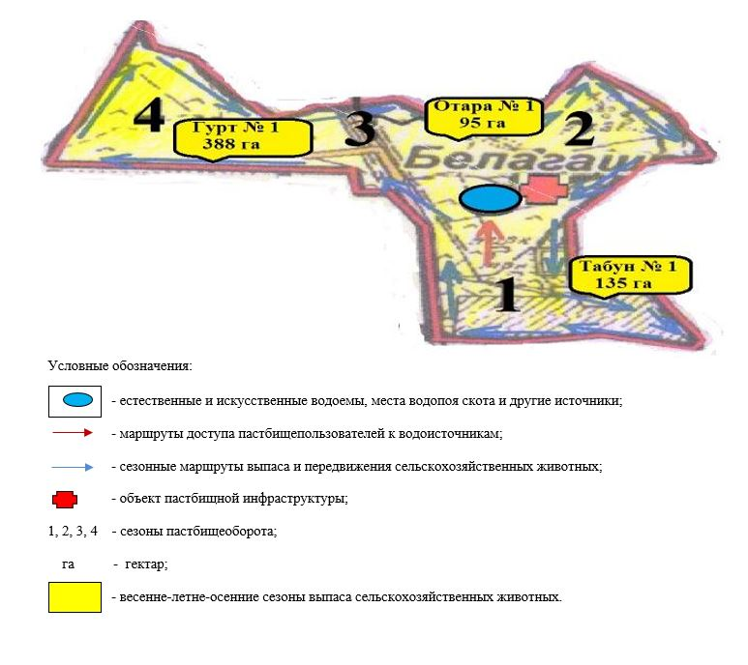

Приложение 2
к постановлению акимата
Жаксынского района
от 24 апреля 2019 года
№ а-1/74
Схема пастбищеоборотов на основании геоботанического обследования пастбищ села Подгорное Жаксынского района

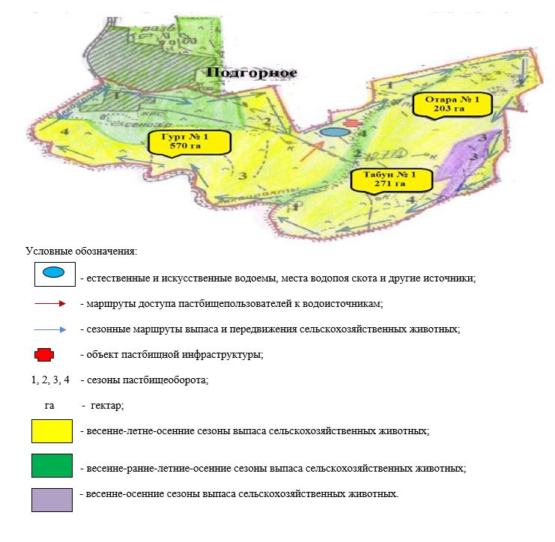

Приложение 3
к постановлению акимата
Жаксынского района
от 24 апреля 2019 года
№ а-1/74
Схема пастбищеоборотов на основании геоботанического обследования пастбищ села Чапаевский Жаксынского района

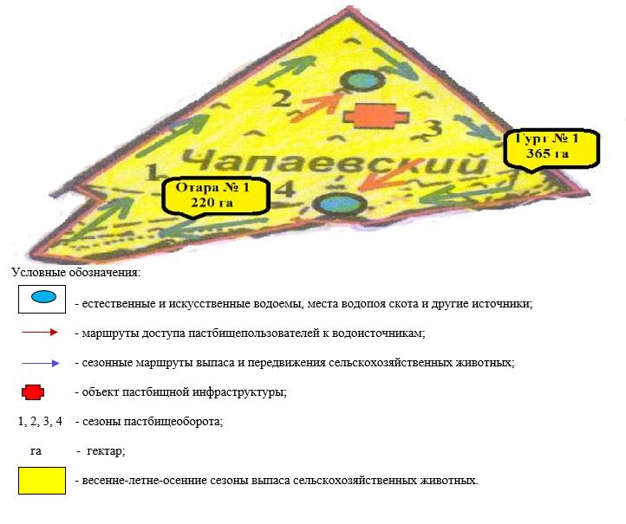

Приложение 4
к постановлению акимата
Жаксынского района
от 24 апреля 2019 года
№ а-1/74
Схема пастбищеоборотов на основании геоботанического обследования пастбищ села Терсакан Жаксынского района

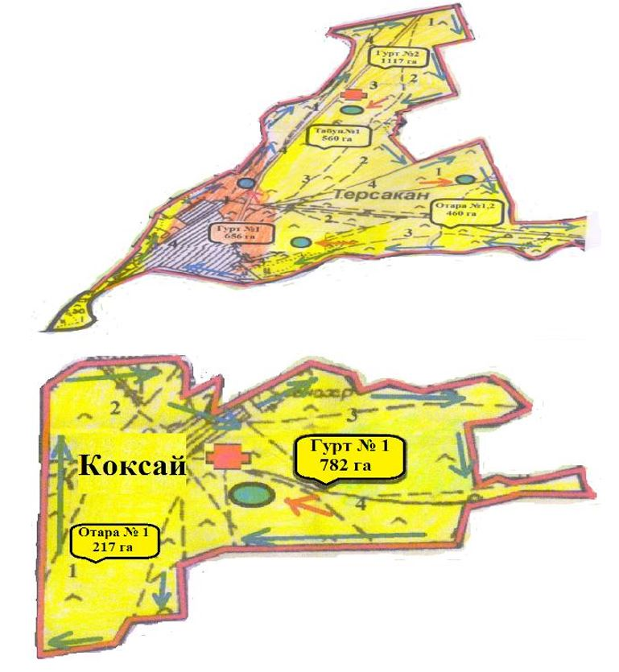

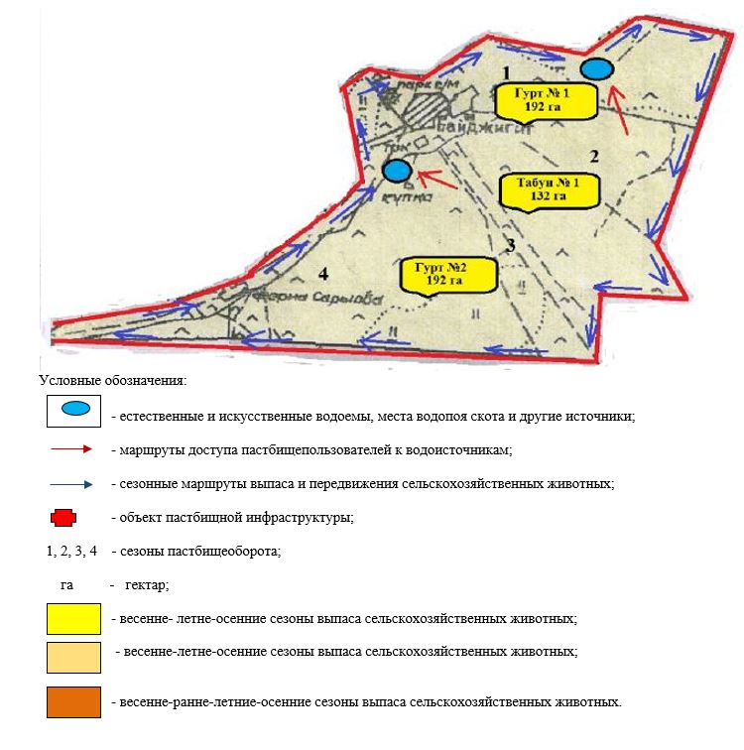

Приложение 5
к постановлению акимата
Жаксынского района
от 24 апреля 2019 года
№ а-1/74
Схема пастбищеоборотов на основании геоботанического обследования пастбищ села Киевское Жаксынского района

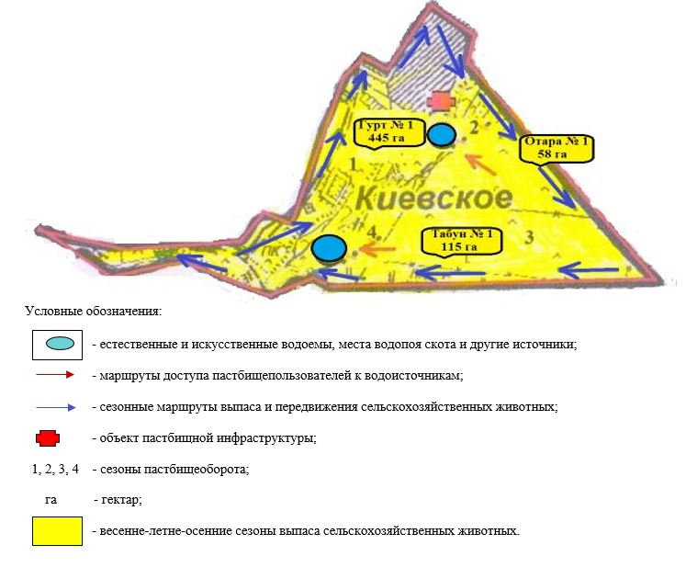

Приложение 6
к постановлению акимата
Жаксынского района
от 24 апреля 2019 года
№ а-1/74
Схема пастбищеоборотов на основании геоботанического обследования пастбищ села Калининское Калининского сельского округа Жаксынского района

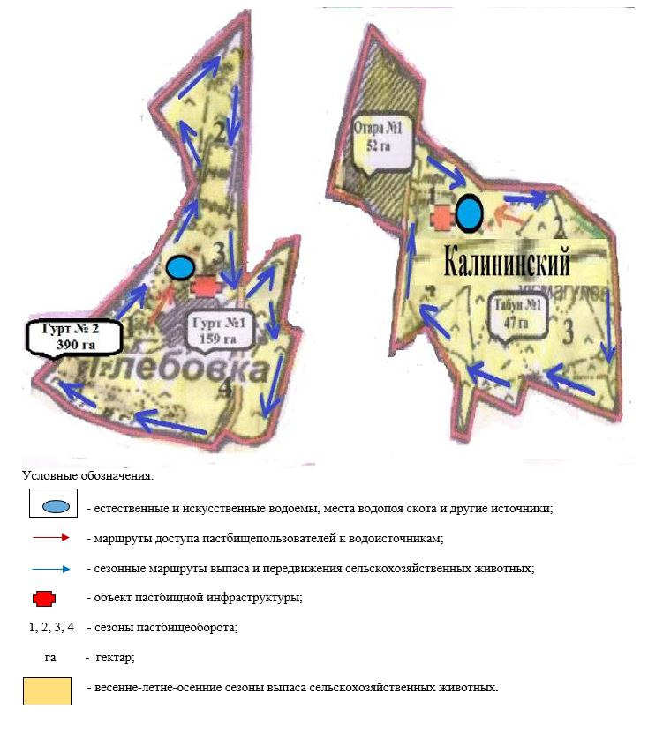

Приложение 7
к постановлению акимата
Жаксынского района
от 24 апреля 2019 года
№ а-1/74
Схема пастбищеоборотов на основании геоботанического обследования пастбищ Запорожского сельского округа Жаксынского района

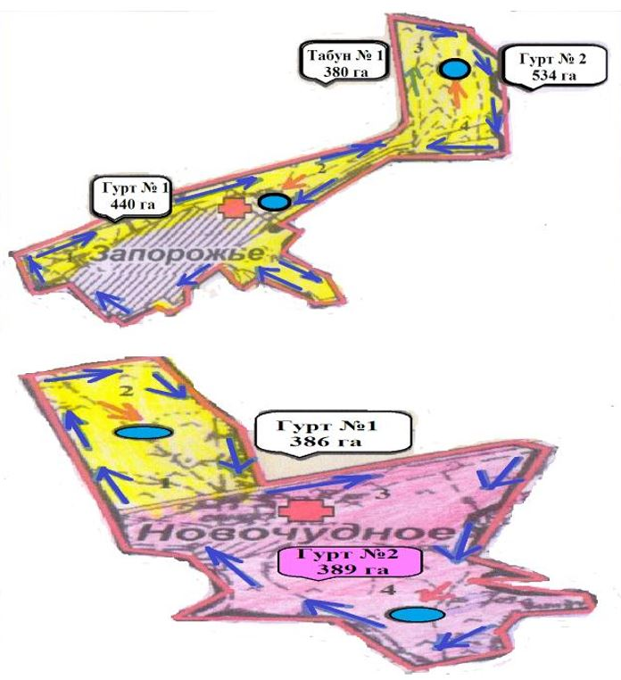

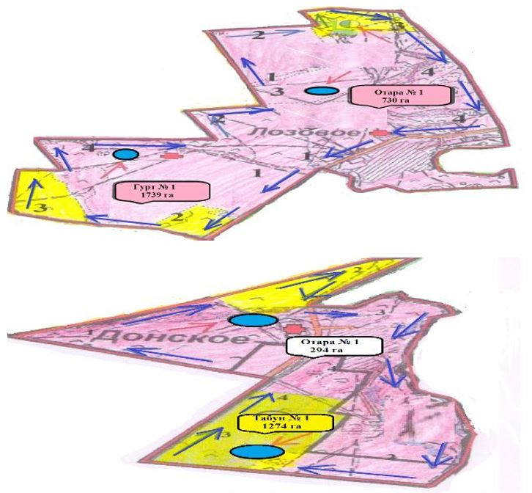

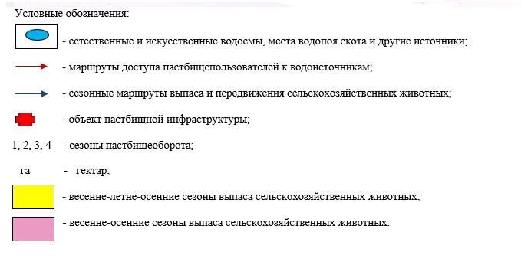

Приложение 8
постановлению акимата
Жаксынского района
от 24 апреля 2019 года
№ а-1/74
Схема пастбищеоборотов на основании геоботанического обследования пастбищ Ишимского сельского округа Жаксынского района

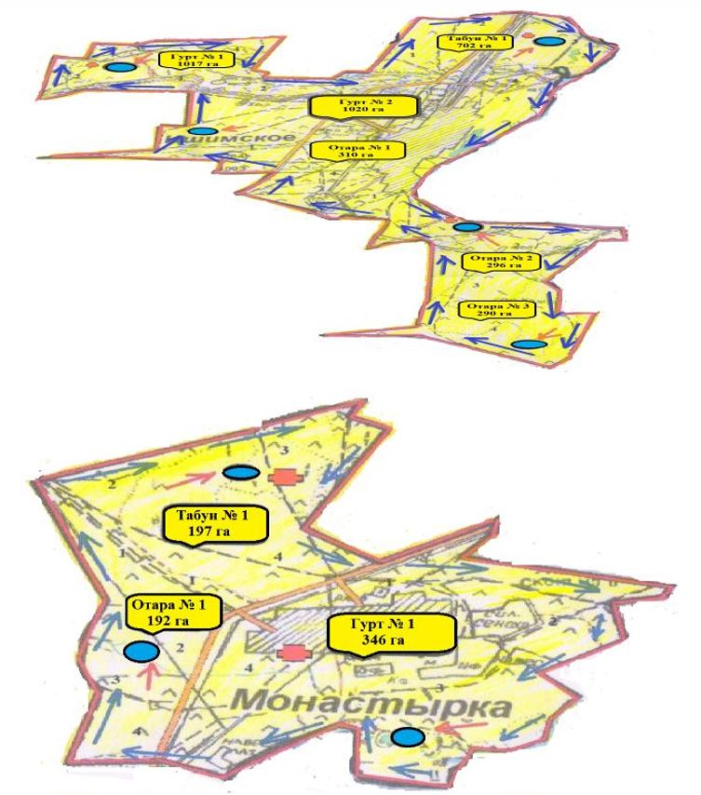

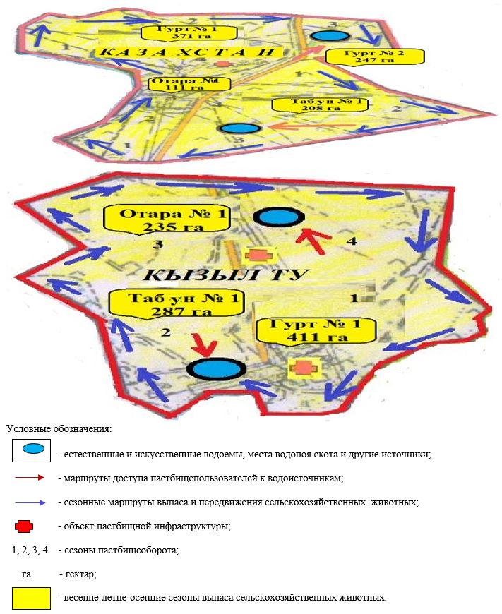

Приложение 9
к постановлению акимата
Жаксынского района
от 24 апреля 2019 года
№ а-1/74
Схема пастбищеоборотов на основании геоботанического обследования пастбищ Жанакийминского сельского округа Жаксынского района

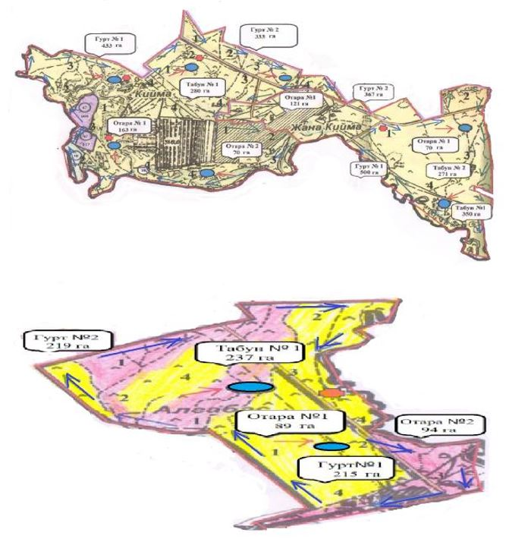

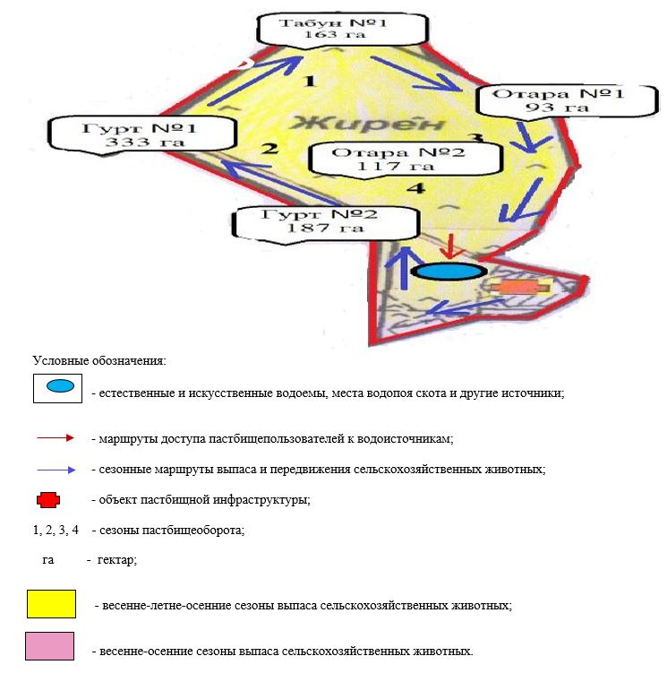

Приложение 10
к постановлению акимата
Жаксынского района
от 24 апреля 2019 года
№ а-1/74
Схема пастбищеоборотов на основании геоботанического обследования пастбищ Беловодского сельского округа Жаксынского района

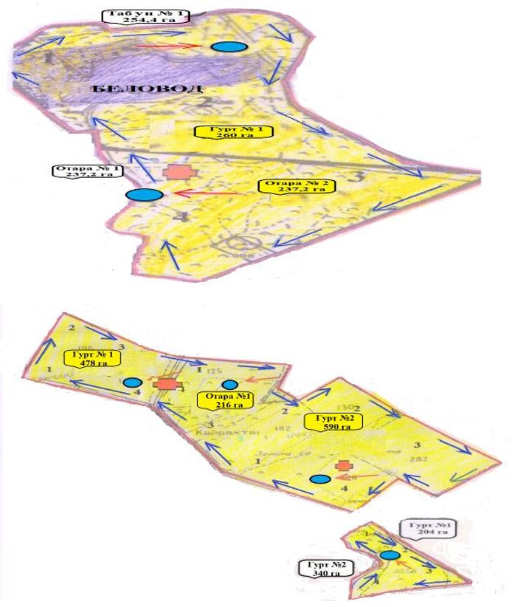

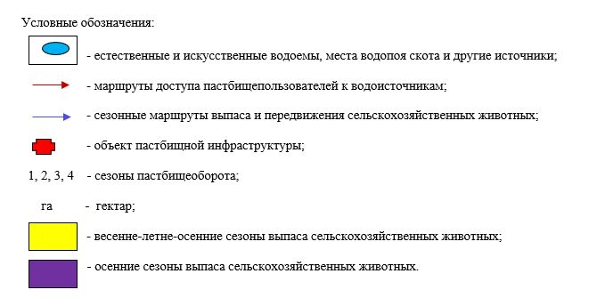

Приложение 11
к постановлению акимата
Жаксынского района
от 24 апреля 2019 года
№ а-1/74
Схема пастбищеоборотов на основании геоботанического обследования пастбищ Тарасовского сельского округа Жаксынского района

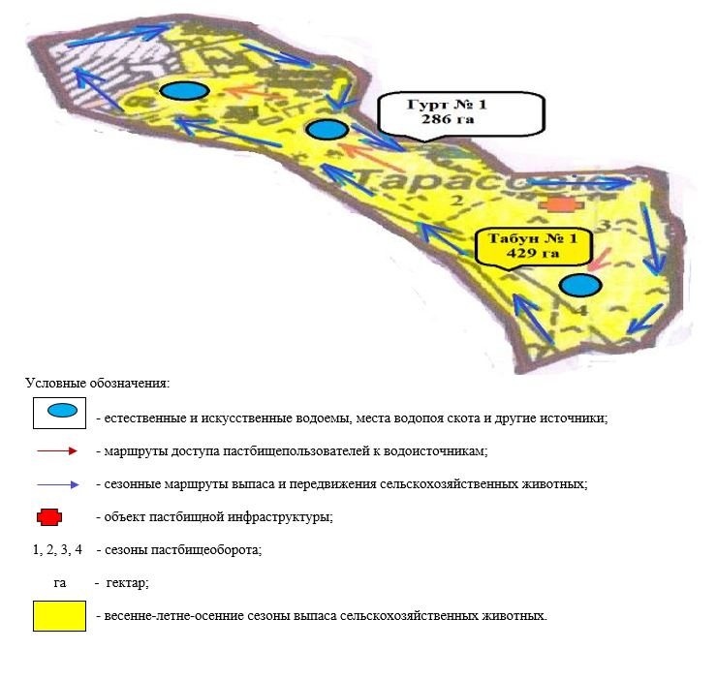

Приложение 12
к постановлению акимата
Жаксынского района
от 24 апреля 2019 года
№ а-1/74
Схема пастбищеоборотов на основании геоботанического обследования пастбищ села Новокиенка Жаксынского района

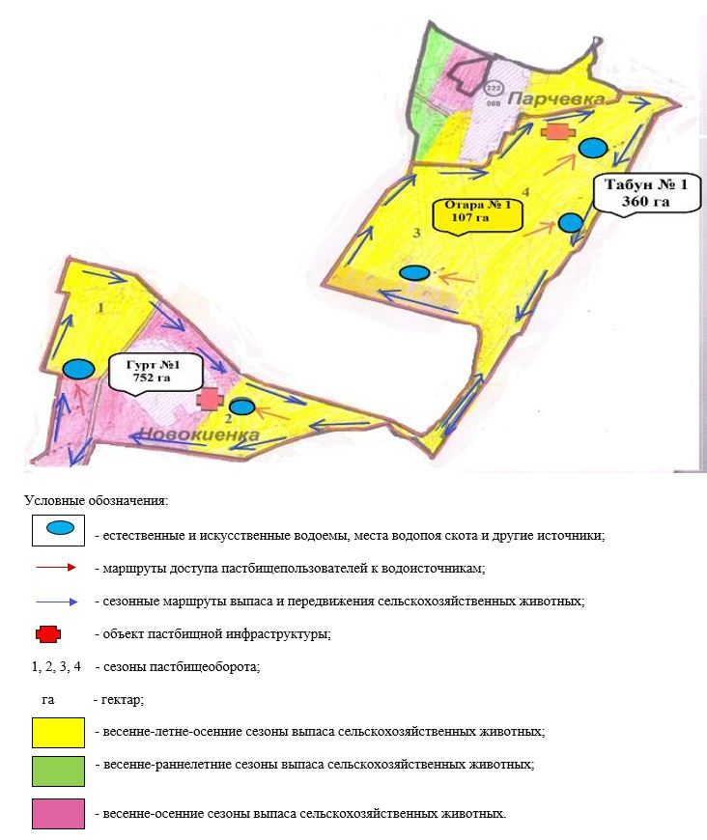

Приложение 13
к постановлению акимата
Жаксынского района
от 24 апреля 2019 года
№ а-1/74
Схема пастбищеоборотов на основании геоботанического обследования пастбищ Кызылсайского сельского округа Жаксынского района

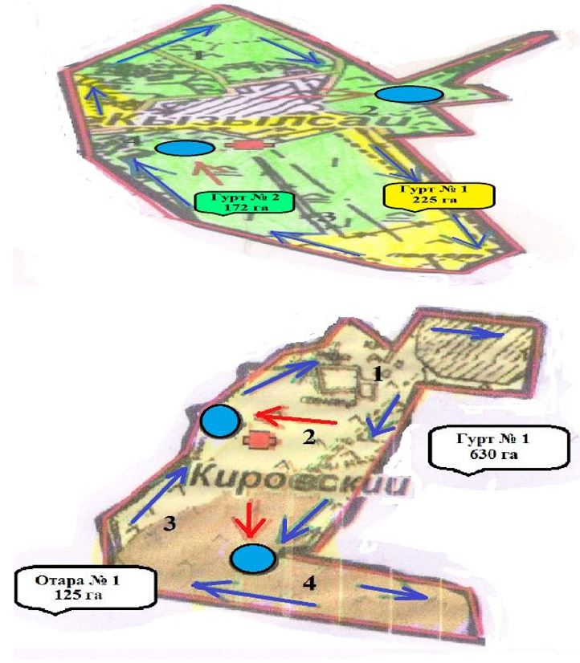

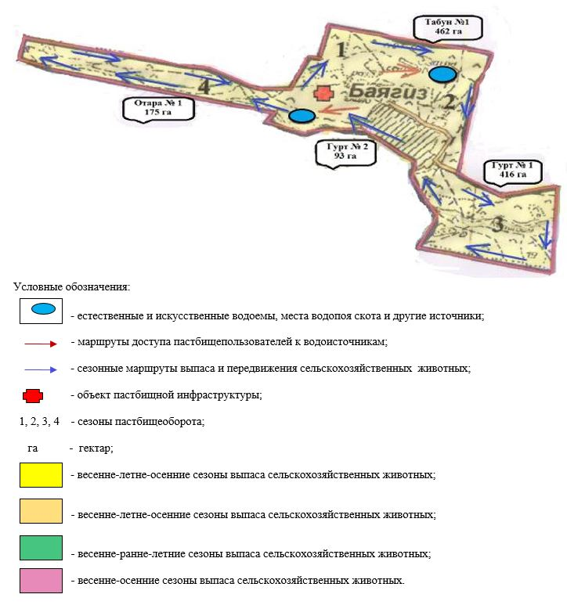

© 2012. РГП на ПХВ «Институт законодательства и правовой информации Республики Казахстан» Министерства юстиции Республики Казахстан

